Санкт-Петербургский Государственный Университет
Математико-механический факультет
Кафедра системного программирования

«Система проверки данных на полноту»

Курсовая работа студента 361 группы
Карымова Антона Вячеславовича

Научный руководитель к. ф.-м. н., доц. Н.Г.Графеева.

Санкт-Петербург
2011

Оглавление
Введение. Постановка задачи 3
Функциональность 4
Реализация. Технические особенности. 5
Реализация. База данных 5
Реализация. Описание интерфейсов 6
Заключение 11
Список использованных источников 12

Введение. Постановка задачи.
В наше время практически любая информационная система связана с какой-либо иерархической структурой. Причем многие из них имеют дело с агрегированными данными, используя которые необходимо формировать какие-либо отчеты. Но у пользователей подобного рода систем нет доверия к этим данным, в силу того, что они поступают различным образом и некоторые из них могут просто не дойти, о чем пользователь не уведомлен. Например, есть некая генерирующая компания, и конечный пользователь пытается получить данный о том, сколько электроэнергии было выработано за 2010 год. На уровне приложения этому отчету будет соответствовать следующий запрос к базе данных:
Select sum (value) from param_value_gtp where param_value_date >= to_date(‘01/01/2010’,’dd/mm/yyyy’) and param_value_date <= to_date(‘31/12/2010’,’dd/mm/yyyy’) and param_id = (select id from param where name = ‘электроэнергия факт’)
Такой запрос выдаст результат, даже если в базе данных есть всего одно-два значения, а если таких значений должно быть тысяча?
Поэтому хотелось бы разработать приложение, которое умело бы проверять показатели на полноту и давало возможность уследить за теми данными, которых не хватает.
Итак, у нас есть иерархическая структура произвольной ширины и высоты, изменяющаяся с течением времени (заключительные узлы могут временно выпадать из общей структуры). Каждый заключительный узел дерева характеризуется последовательностью временных рядов (набором значений параметров). Используя данные этих рядов, считается какой-либо агрегированный показатель, и мы хотим убедиться в полноте представленных данных по всем параметрам, как для всего дерева, так и для отдельных его узлов.
Наше приложение должно позволять модифицировать существующую иерархическую структуру и вносить туда информацию о временном выходе из строя конечных узлов. В связи с чем, при проверке полноты необходимо учесть возможность появления обоснованных "дырок" во временных рядах.
Должен быть какой-то визуальный образ нашей иерархической структуры. Причем этот визуальный образ после проверки агрегированного показателя на полноту, должен позволять детализировать каких именно данных и за какой период не хватает.
Резюмируя все сказанное можно сформулировать задачу следующим образом: есть агрегированные показатели (отчеты), каждый отчет состоит из набора параметров, значения которых поступают в базу данных с некой периодичностью. Нужно реализовать алгоритм, который мог бы определять за конкретный промежуток времени (скажем, последний месяц) по всем ли параметрам и со всех ли узлов, поступили значения в базу данных. В случае отсутствия данных, требуется указать, с какого именно узла иерархической структуры данных недостает.

Функциональность.
На кого рассчитано приложение и какова его функциональность, можно увидеть на следующей диаграмме:

Реализация. Технические особенности.
Для разработки Базы данных использовалась СУБД Oracle. Само приложение было написано на языке Java в среде разработке NetBeans, с использованием JDBC (Java DataBase Connectivity). JDBC – это платформенно-независимый промышленный стандарт взаимодействия Java-приложений с различными СУБД (в нашем случае с Oracle), реализованный в виде пакета java.sql, входящего в состав Java SE. Если быть более конкретным, то взаимодействие между приложением и базой данных осуществляется за счет драйвера JDBC, который, в свою очередь, просматривает приложение, находит обращения к базе данных, передает их СУБД, получает от нее результаты и подставляет их в приложение.

Реализация. База данных.
Для того чтобы база данных максимально соответствовала реальности, в качестве основного объекта исследования была взята некая Территориальная Генерирующая Компания, построенная по образу и подобию ТГК-1 (информация о структуре ТГК-1 находится в свободном доступе на сайте www.tgk1.ru). На основании этой ТГК была спроектирована учебная база данных, внутреннюю структуру которой можно изобразить на следующей ER-диаграмме:

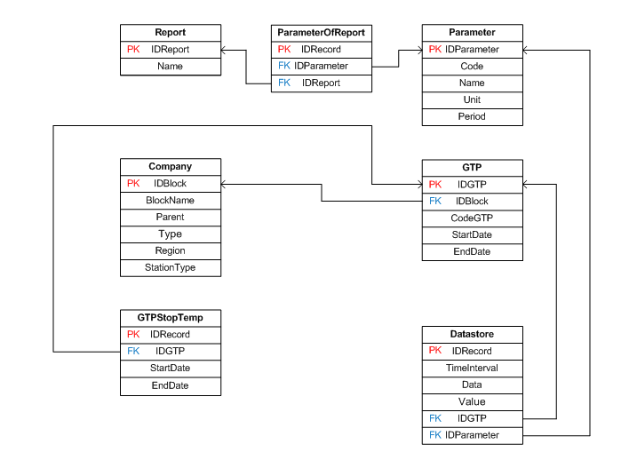

Реализация. Описание интерфейсов.
Главное окно приложения выглядит следующим образом:
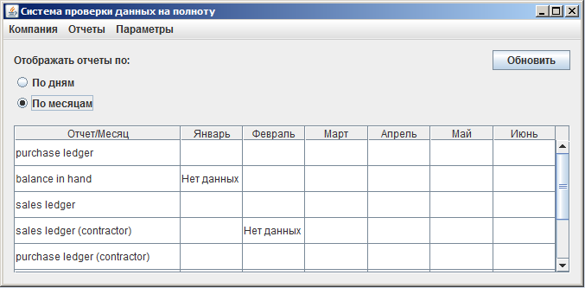
По умолчанию отчеты составляются за последние четыре недели. Переключив Check Box в верхней части экрана на «По дням» отчет сформируется за последние семь дней.
При нажатии на ячейку с надписью «Нет данных» внутри таблицы, появляется возможность увидеть структуру компании и посмотреть, с какого именно узла не хватает данных.
Основной меню бар состоит из следующих меню: «Компания», «Отчеты», «Параметры», далее подробно опишем каждое из них.
В меню «Параметры» можно произвести одно из действий: «Добавить новый», «Изменить существующий» или «Удалить ненужный».

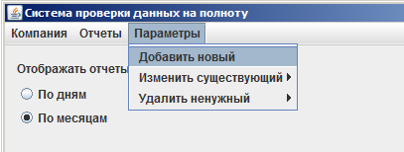

Сервис «Добавить новый», позволяет добавить новый параметр:
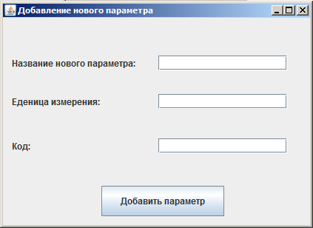

Сервис «Изменить существующий» предоставляет возможность выбрать какой-либо существующий параметр и изменить его характеристики:

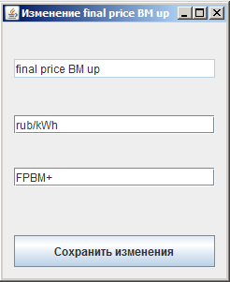

Сервис «Удалить ненужный»: появиться список всех имеющихся параметров, можно выбрать какой-либо из них и удалить его.
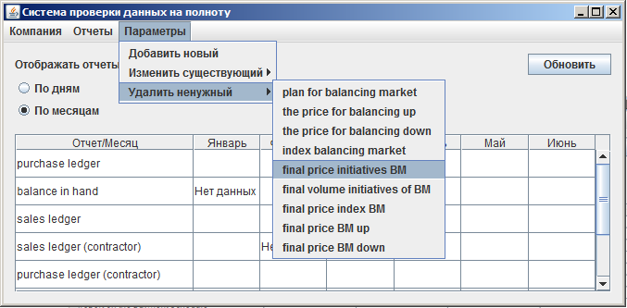
Меню «Отчеты» - полная аналогия меню «Параметры» отличие только лишь в сервисе «Добавить новый», где появляется возможность выбрать параметры, которые в него входят:
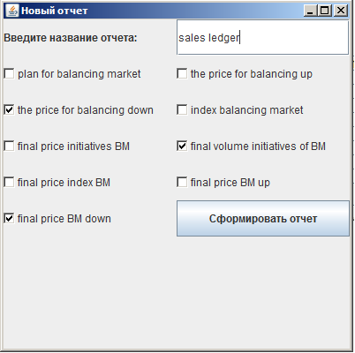

В меню «Компания» можно произвести одно из следующих действий: посмотреть на структуру компаний, посмотреть на GTP вышедшие из строя, вывести какую – либо GTP из строя.
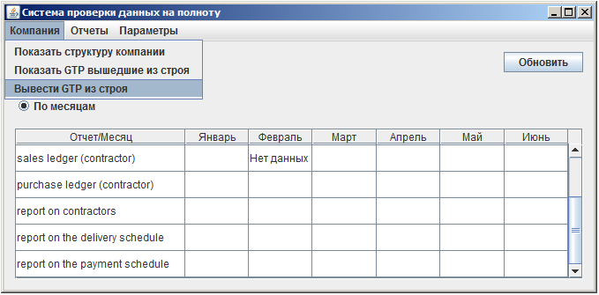

Сервис «Показать структуру компании», отображает компанию в следующем виде:
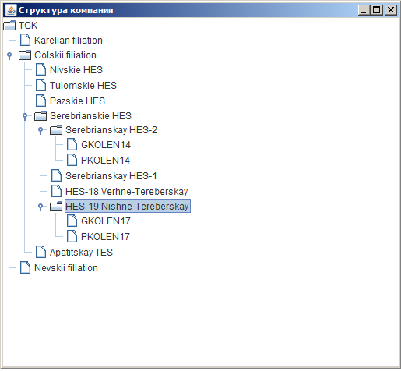
Сервис показать «показать GTP вышедшие из строя» позволяет посмотреть на узлы, которые временно приостановили работу, а сервис «вывести GTP из строя», соответственно, задать такие узлы.
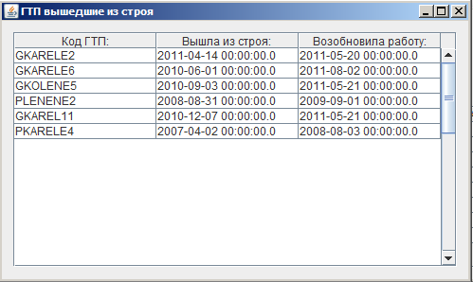

Заключение
В рамках данной курсовой работы было выполнено следующее:
1.Создана база данных, представляющая темпоральную иерархическую структуру крупной генерирующей компании.
2.Разработана технология создания шаблонов отчетов, позволяющих в дальнейшем контролировать целостность данных, на основе которых эти от четы строятся.
3.Реализовано приложение, позволяющее задавать шаблоны отчетов и контролировать целостность данных для этих отчетов с учетом темпоральной структуры генерирующего предприятия.
Разработанное в рамках курсовой работы приложение позволяет решать актуальную прикладную задачу, однако в будущем хотелось бы его немного улучшить и добавить возможность формировать отчеты не по всей иерархической структуре, а по поддеревьям.

Список использованных источников
- http://www.oracle.com
- http://www.tgk1.ru
- http://www.oracle.com/javase/tutorial/jdbc/
- Thomas Kyte , Effective Oracle By Design , Osborne ORACLE Press Series,2003
- Ken Arnold, James Gosling, David Holmes, The Java Programming Language, Fourth Edition, Addison-Wesley Professional, 2005

